МИНИСТЕРСТВО НАУКИ И ВЫСШЕГО ОБРАЗОВАНИЯ РОССИЙСКОЙ ФЕДЕРАЦИИ
ФЕДЕРАЛЬНОЕ ГОСУДАРСТВЕННОЕ БЮДЖЕТНОЕ ОБРАЗОВАТЕЛЬНОЕ
УЧРЕЖДЕНИЕ ВЫСШЕГО ОБРАЗОВАНИЯ
«ПОВОЛЖСКИЙ ГОСУДАРСТВЕННЫЙ ТЕХНОЛОГИЧЕСКИЙ УНИВЕРСИТЕТ»

Кафедра радиотехники и связи

Отчет по практической работе №1
«АНАЛИЗ ПРОТОКОЛА HTTP»
Выполнил: ст. группы ИСТ-33
Верушкина В.И.
Проверил: доцент, к.т.н
Чесноков С.Е.

Дата защиты _____________________
Оценка _________________________

Йошкар-Ола
2025

Цель: изучение принципов функционирования протокола HTTP и его роли в передаче данных в сети Интернет, а также освоение навыков анализа HTTP-трафика с использованием программы Wireshark. В ходе работы предполагается рассмотреть структуру HTTP-запросов и ответов, назначение основных методов и кодов состояния, проанализировать работу HTTP-заголовков и механизмов кэширования, а также научиться интерпретировать результаты сетевой трассировки для оценки процесса загрузки веб-ресурсов.

2. Оборудование и программное обеспечение
- ПК/ноутбук с ОС Windows/macOS/Linux.
- Wireshark (анализатор сетевых протоколов).
- Файл трассировки: trace-http.pcap (предоставлен преподавателем/в задании).
- Доступ к интернету (для выполнения части заданий, связанных с веб-страницами).

3. Краткие теоретические сведения
HTTP (HyperText Transfer Protocol) — протокол прикладного уровня, используемый для обмена данными между клиентом (обычно браузером) и сервером. В классическом варианте HTTP работает поверх TCP (обычно порт 80), а защищённый вариант HTTPS — поверх TLS (порт 443).
- HTTP-сообщение бывает двух типов:
- HTTP Request — запрос клиента к серверу (например, GET, POST).
- HTTP Response — ответ сервера (статус-код, заголовки, тело).
- Структура HTTP-запроса (HTTP/1.1):
- Стартовая строка: METHOD SP URL SP VERSION (например, GET /index.html HTTP/1.1).
- Заголовки: пары «Имя: значение» (Host, User-Agent, Accept и др.).
- Пустая строка (разделитель).
- Тело (опционально): передаётся чаще всего при POST/PUT.
- Структура HTTP-ответа (HTTP/1.1):
- Статусная строка: VERSION SP STATUS_CODE SP REASON (например, HTTP/1.1 200 OK).
- Заголовки ответа (Server, Date, Content-Type, Cache-Control и др.).
- Пустая строка (разделитель).
- Тело ответа: содержимое ресурса (HTML, изображение, JSON и т.д.).

4. Ход выполнения работы

4.1. Задание 1 — загрузка файла трассировки HTTP
Открываем файл трассировки trace-http.pcap в Wireshark: File → Open → выбираем файл. После загрузки Wireshark отображает список кадров (frames) с указанием времени, источника/назначения, протокола и краткого описания.
- Далее выполняем оценку статистики:
- Открываем меню Statistics - Capture File Properties или Statistics - Summary (в зависимости от версии).
- Фиксируем количество пакетов и общий объём данных.
- Для подсчёта HTTP Request/Response используем Statistics - HTTP → Packet Counter (или аналогичный пункт).
Результаты (по файлу trace-http.pcap):
Показатель | Значение
Количество пакетов в файле | 1398
Общий объём перехваченных данных | 1 223 530 байт
Количество HTTP Request | 98
Количество HTTP Response | 98
Каждый пакет (кадр) в списке имеет временную метку (Time), длину (Length), а также адреса источника и назначения. Эти данные позволяют анализировать последовательность обмена и задержки между запросами/ответами.
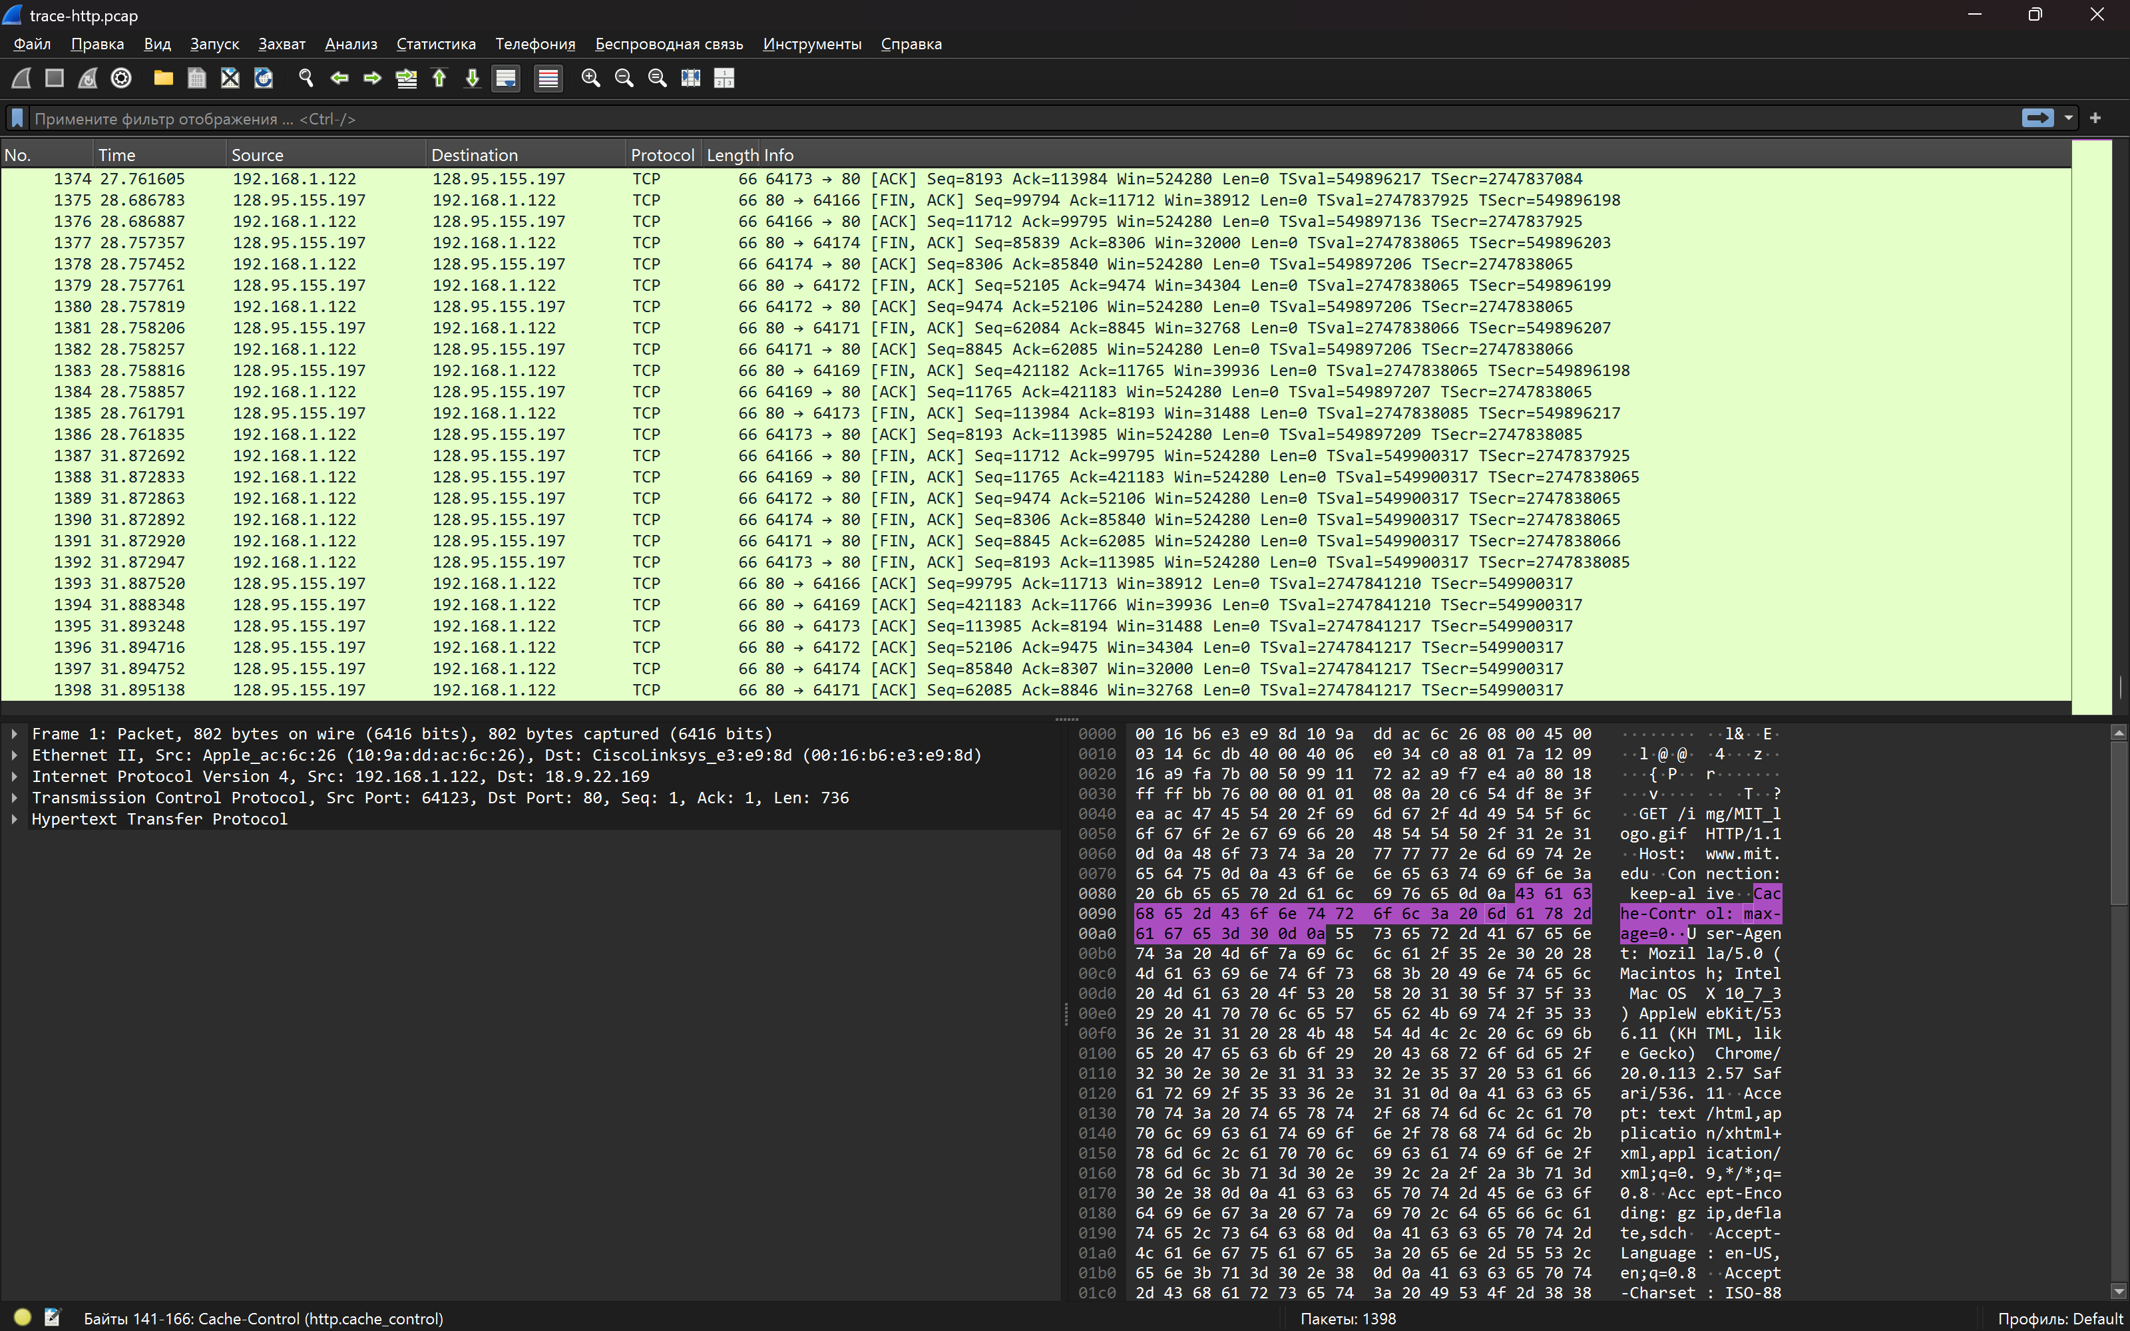
Рис. 1 открытие файла трассировки trace-http.pcap
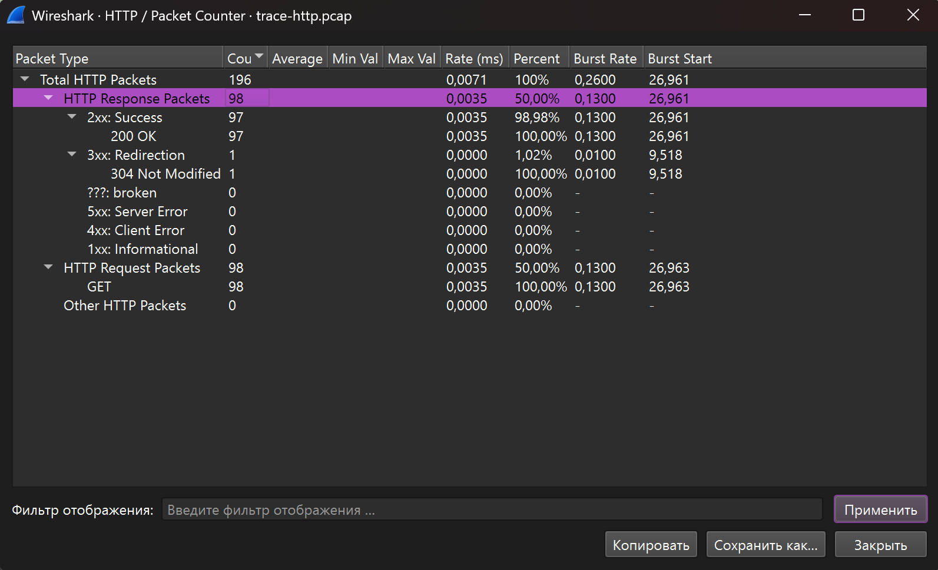
Рис. 2 Проверка статистики пакетов
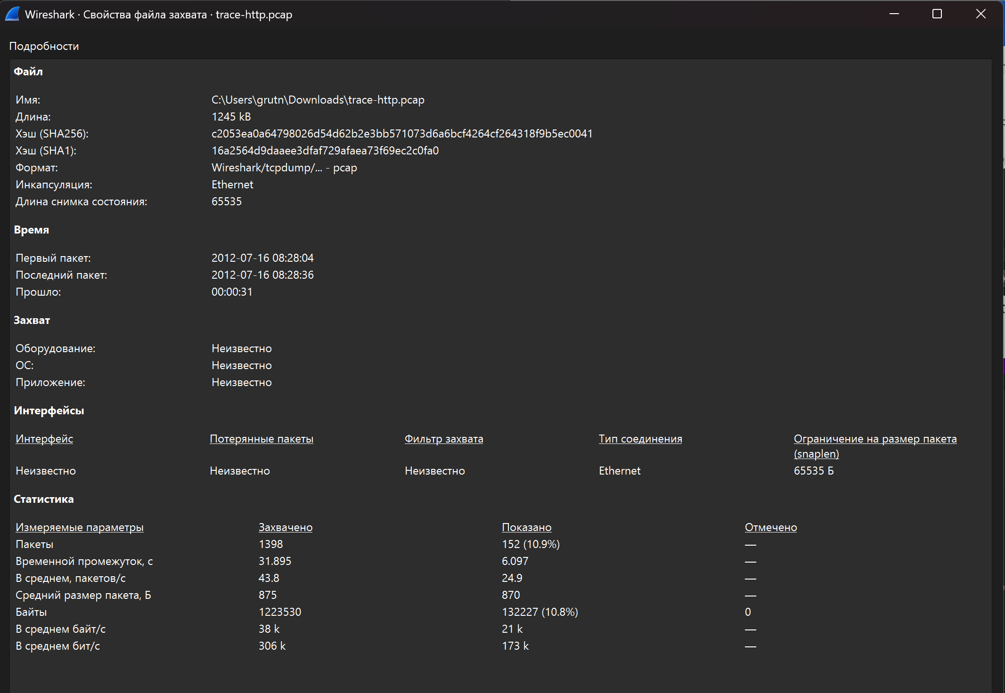
Рис. 3 Общая статистика сохранённого файла

4.2. Задание 2 — изучение трассировки запроса и ответа
Чтобы работать только с HTTP-трафиком, применяем фильтр отображения. В строке Display Filter вводим:
http
Если требуется выделить HTTP поверх TCP-порта 80, можно использовать фильтр: tcp.port == 80. После применения фильтра в списке останутся только кадры, распознанные как HTTP.
- Далее находим первый GET-запрос к изображению:
- В списке кадров выбираем запрос вида: GET /img/MIT_logo.gif HTTP/1.1.
- В нижней панели раскрываем блок Hypertext Transfer Protocol.
- Фиксируем ключевые заголовки запроса и ответа.
Пример заголовков запроса (Request Headers), которые встречаются в трассировке:
Заголовок | Значение и назначение
Host | Имя хоста, к которому обращается клиент. В HTTP/1.1 обязательный заголовок, позволяет серверу обслуживать несколько сайтов на одном IP (виртуальный хостинг).
User-Agent | Идентификатор клиента (браузер/ОС/версия). По нему сервер иногда подстраивает отдачу контента или ведёт статистику.
Accept | Какие типы контента клиент готов принять (HTML, XML, изображения и т.д.).
Accept-Encoding | Какие алгоритмы сжатия поддерживает клиент (gzip/deflate и др.).
Accept-Language | Предпочитаемые языки интерфейса (en-US, ru-RU и т.п.).
Cookie | Куки, ранее установленные сервером. Используются для сессий, персонализации и аналитики.
Cache-Control | Управление кэшированием со стороны клиента (например, max-age=0 заставляет проверить актуальность ресурса).
Пример заголовков ответа (Response Headers), которые встречаются в трассировке:
Заголовок | Пояснение
Server: Apache/1.3.41 (Unix) mod_ssl/2.8.31 OpenSSL/0.9.8j | Сообщает, какое ПО обработало запрос (сервер, ОС, модули). Полезно для диагностики, а иногда и для оценки рисков (устаревшие версии).
Date | Время формирования ответа сервером (обычно в GMT). Помогает оценивать актуальность и синхронизацию.
Last-Modified | Время последнего изменения ресурса на сервере. Используется для условных запросов (If-Modified-Since).
Cache-Control: max-age=81125 | Правила кэширования: ресурс можно считать свежим указанное число секунд (≈22,5 часа).
Expires | Дата/время, после которых ресурс в кэше считается устаревшим (альтернатива/дополнение к Cache-Control).
ETag | Уникальный идентификатор версии ресурса. Используется в условных запросах через If-None-Match.
Вывод по заданию: заголовки дают «метаинформацию» о запросе/ответе, а также управляют кэшированием, выбором форматов, авторизацией и поведением соединения.
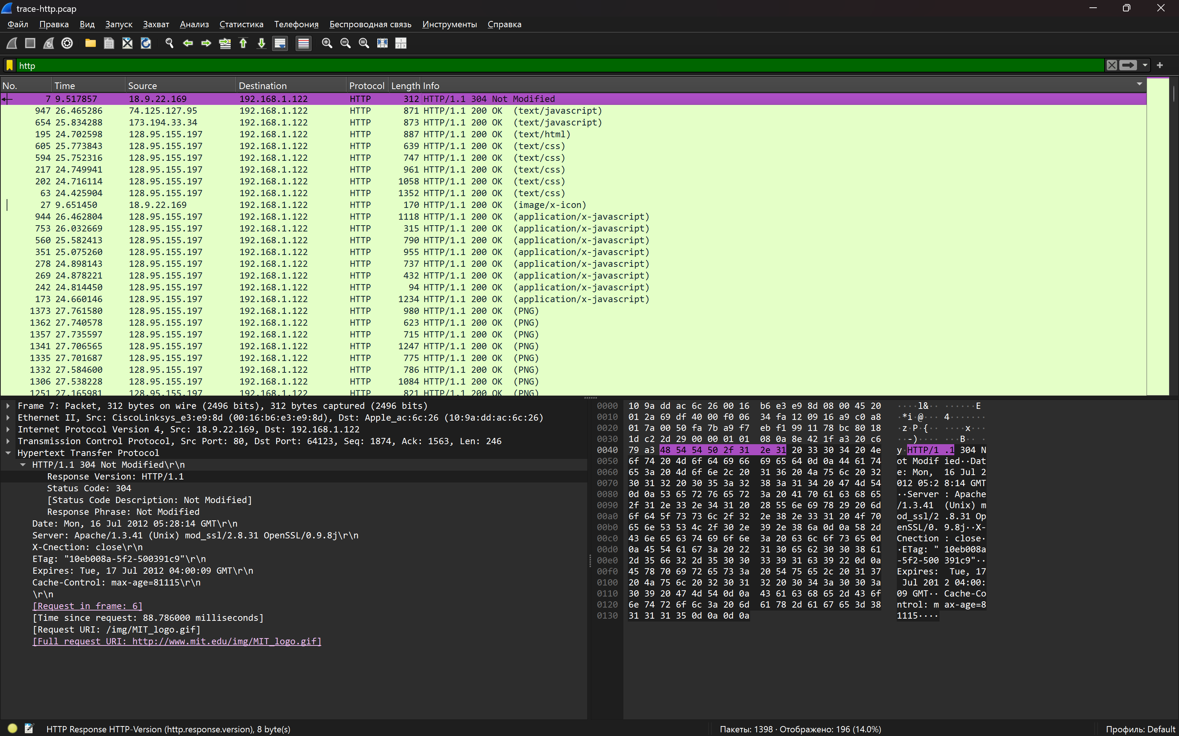
Применение фильтра для HTTP

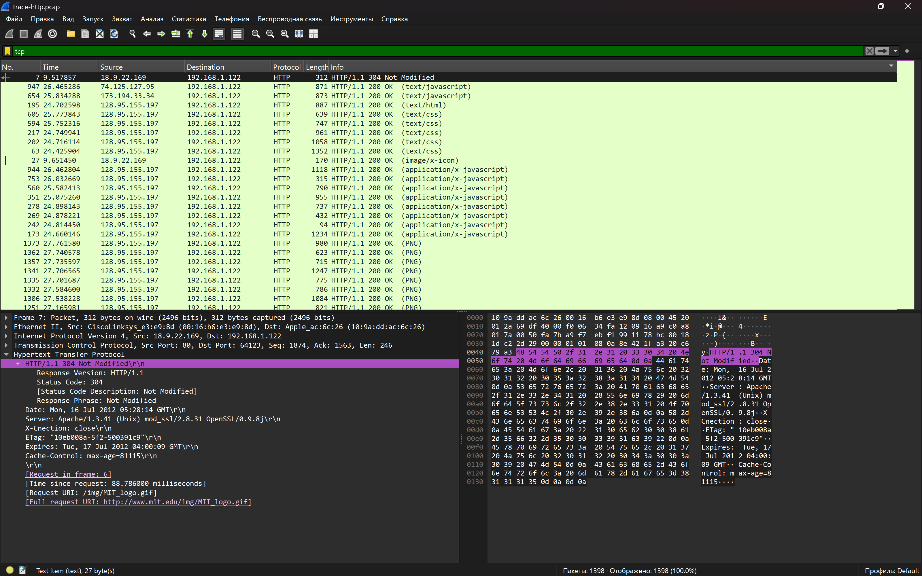
TCP

4.3. Задание 3 — кэширование контента
В трассировке присутствуют повторные обращения к одному и тому же ресурсу: GET /img/MIT_logo.gif. При повторном запросе клиент может не скачивать ресурс заново, а проверить, изменился ли он. Для этого используются условные заголовки.
- Ключевые элементы механизма кэширования:
- If-Modified-Since — клиент сообщает серверу дату последнего известного изменения ресурса.
- If-None-Match — клиент передаёт ETag последней версии ресурса.
- 304 Not Modified — сервер подтверждает, что ресурс не изменился, и тело ответа не отправляется.
В нашем случае при повторном запросе присутствует заголовок «If-Modified-Since», а сервер возвращает ответ «304 Not Modified». Это означает, что браузер/клиент может использовать уже закэшированную копию GIF-изображения, экономя трафик и ускоряя загрузку страницы.
- Как проверить это в Wireshark:
- Найти повторный GET к /img/MIT_logo.gif (например, кадр с номером около 892).
- В блоке HTTP Request убедиться, что есть If-Modified-Since (и/или If-None-Match).
- В следующем HTTP Response проверить статус 304 Not Modified и отсутствие тела.

4.4. Задание 4 — сложные страницы
Сложные веб-страницы обычно загружают множество ресурсов: основной HTML-документ, CSS-стили, JavaScript, изображения, шрифты, запросы к API. Каждый ресурс, как правило, сопровождается отдельным HTTP-запросом (или несколькими, если есть перенаправления).
- В рамках задания:
- Находим запрос GET / HTTP/1.1 (пример — кадр около 750).
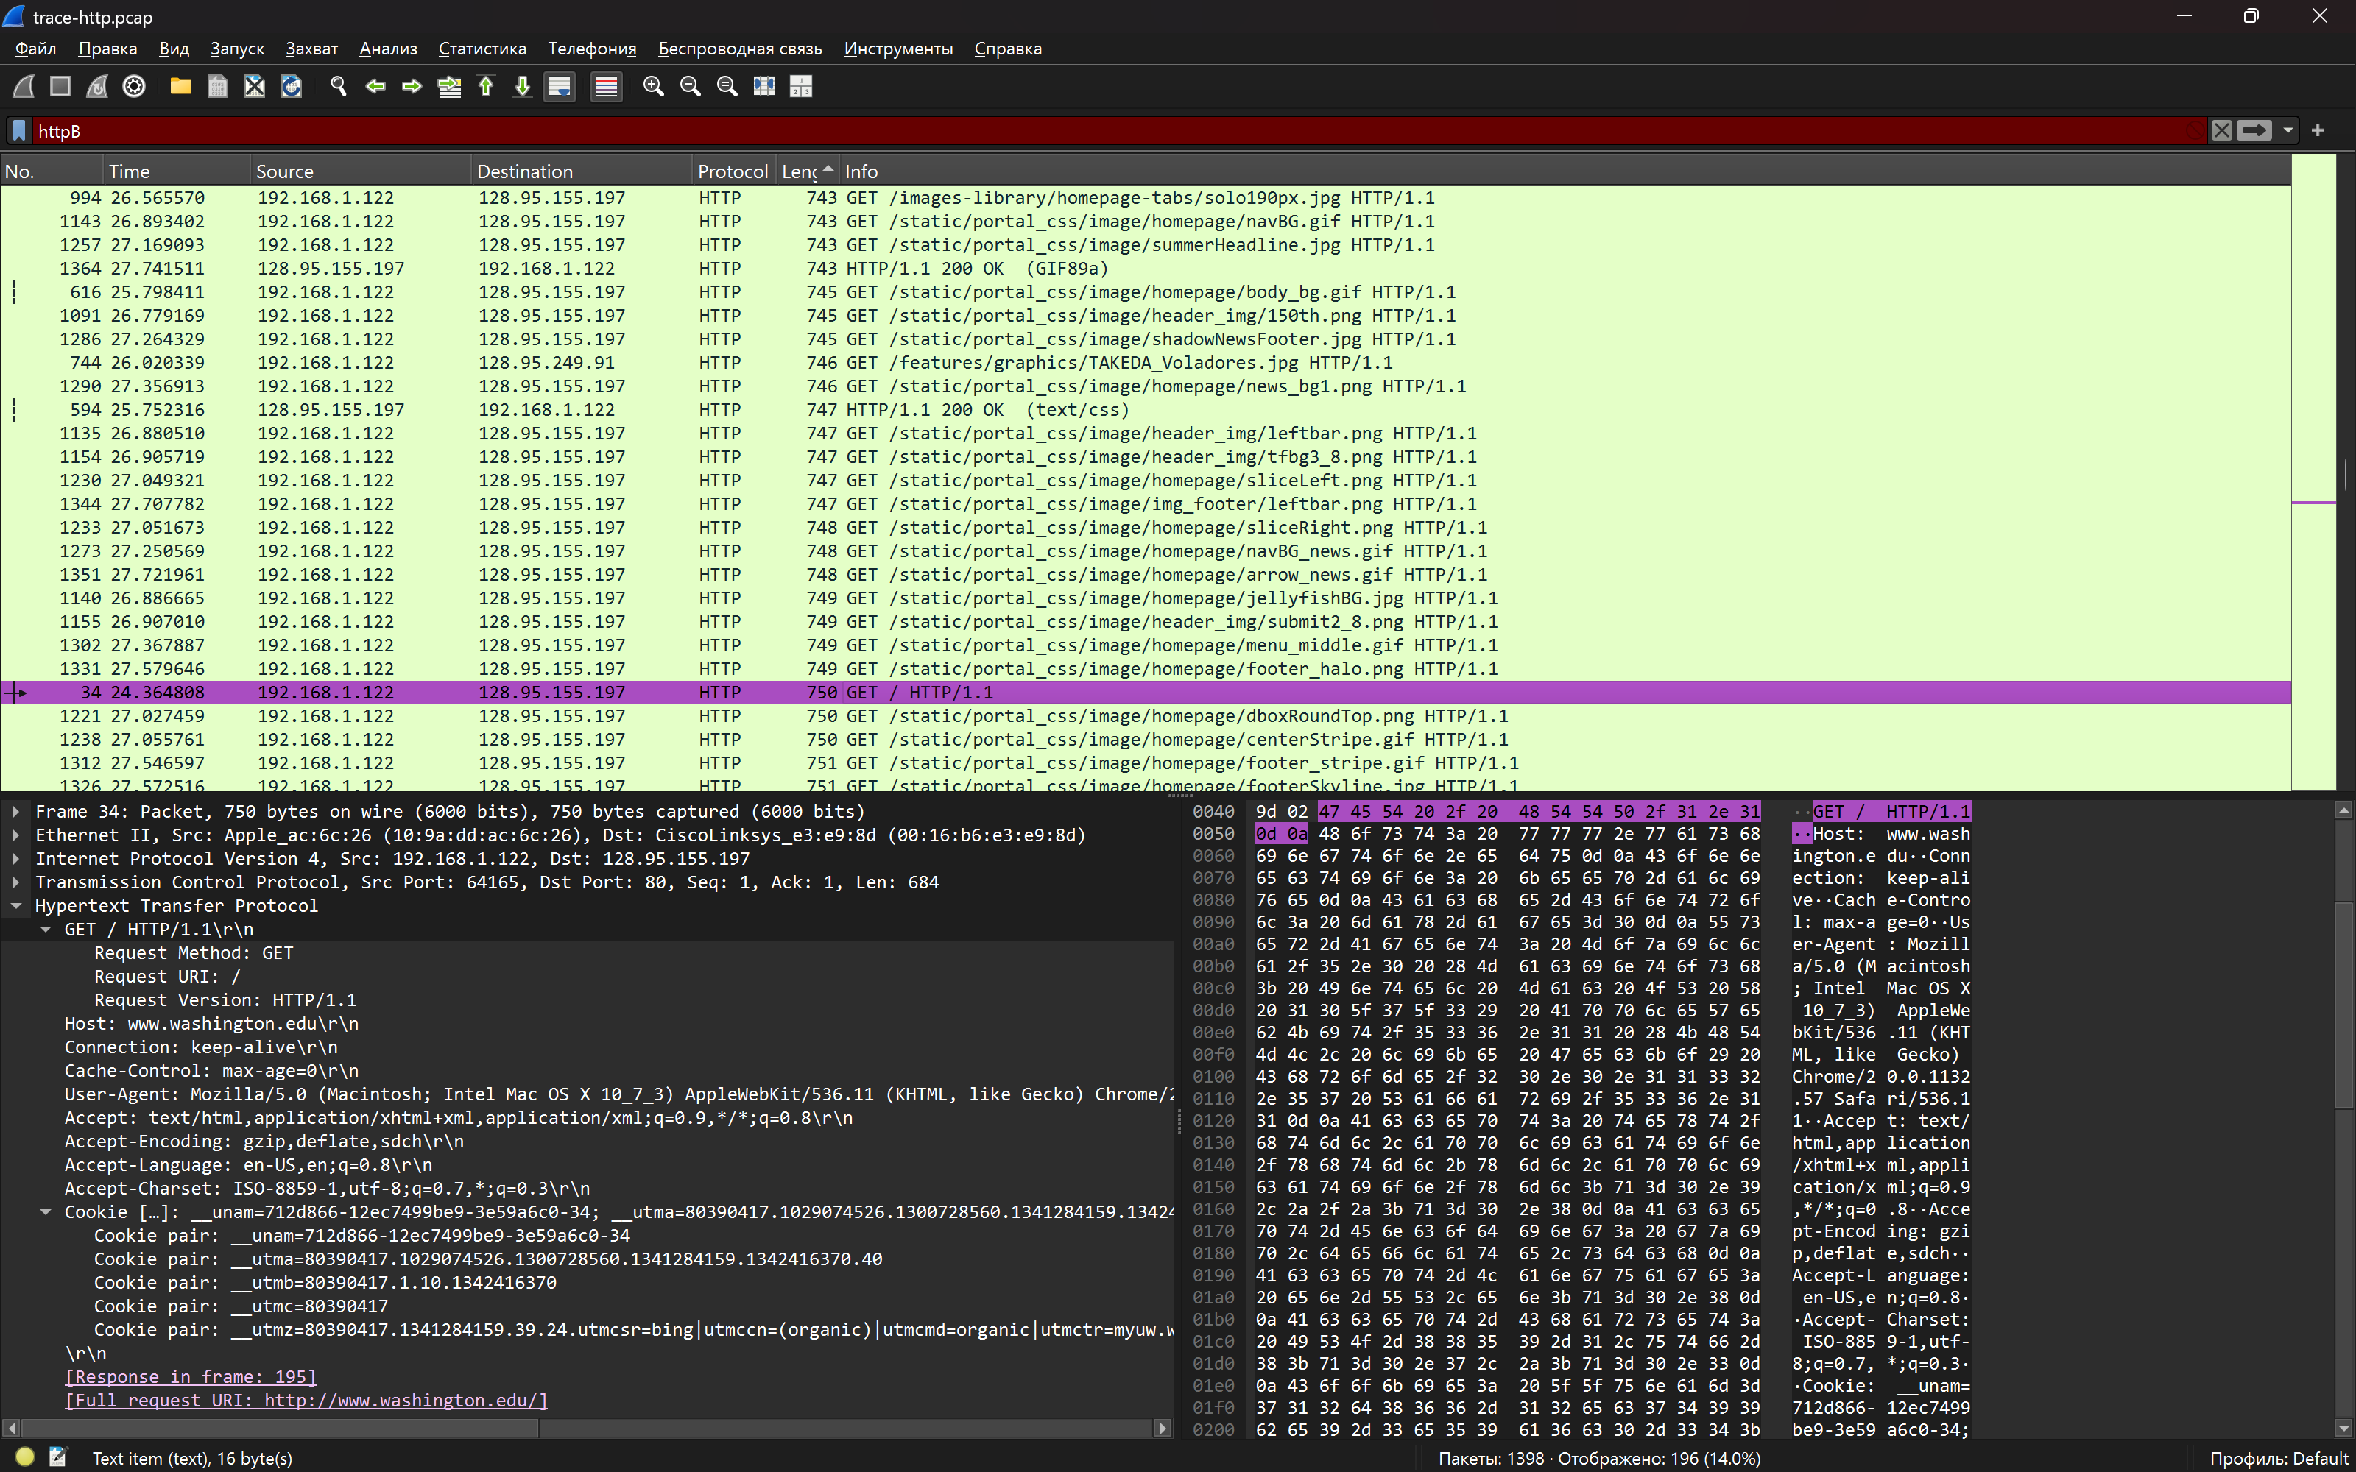
750 GET / HTTP/1.1

- Смотрим, сколько дополнительных запросов генерируется после загрузки главной страницы.
- Используем Statistics → HTTP → Packet Counter и Statistics → Conversations/Endpoints для оценки активности.
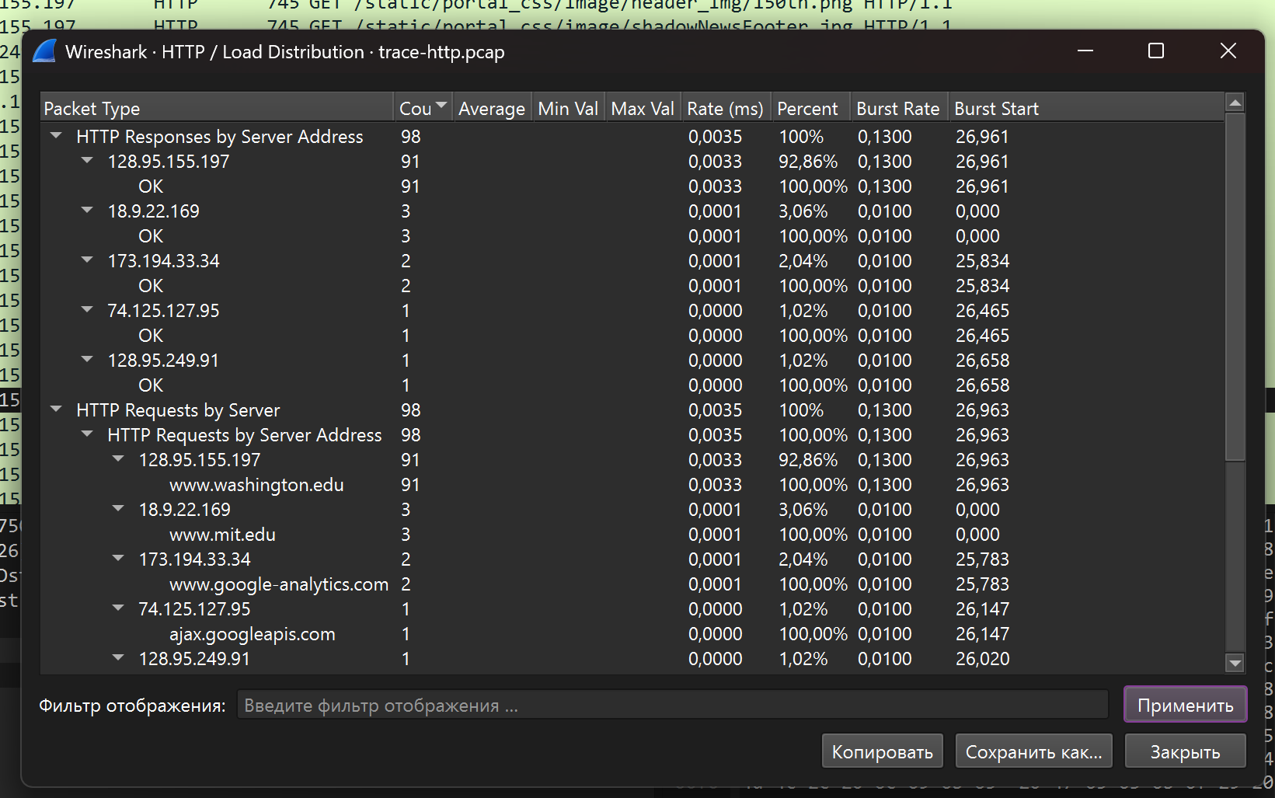
Отображение статистики по HTTP

Дополнительно можно использовать сервисы анализа загрузки страниц (например, webpagetest.org), чтобы увидеть «водопад» (waterfall) запросов и оценить влияние кэширования и количества ресурсов на скорость.
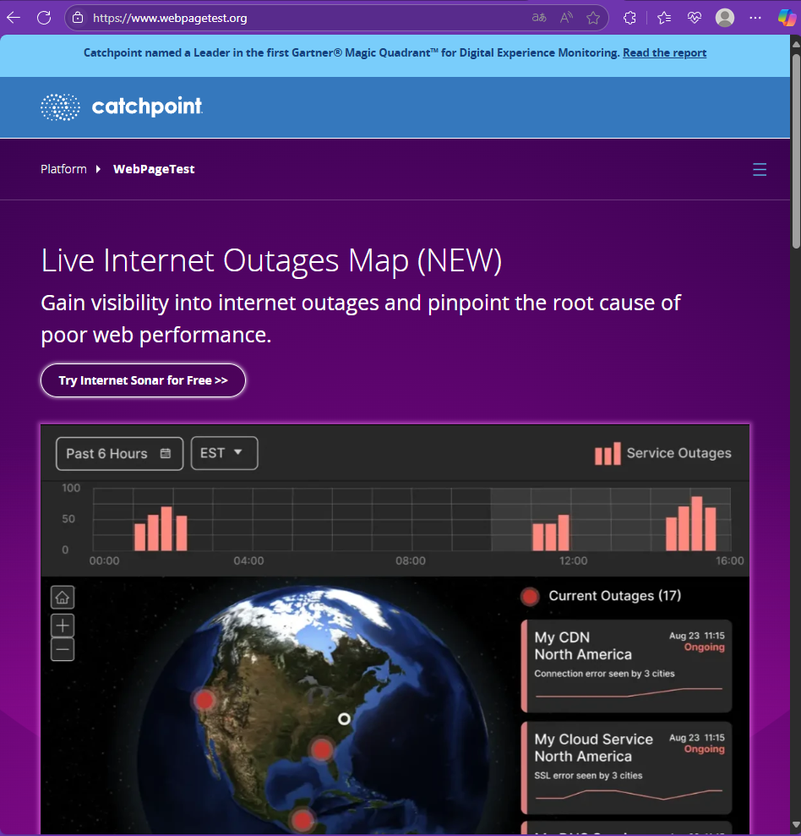
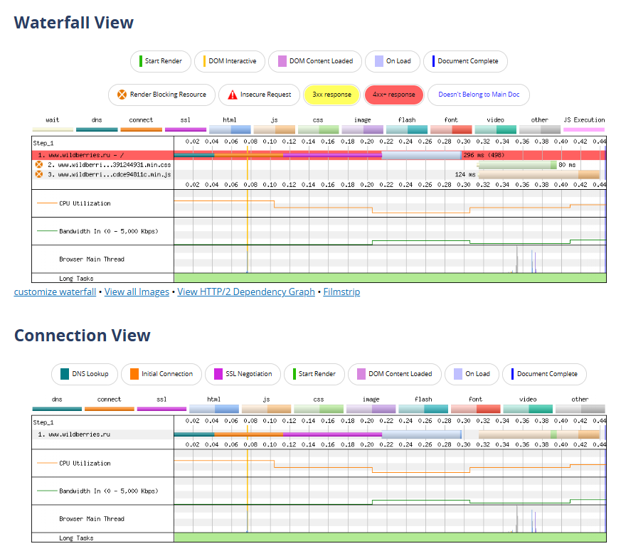

4.5. Задание 5 — отправка отчёта
Итоговый отчёт оформляется по требованиям преподавателя: титульная часть (при необходимости), цели, ход выполнения с пояснениями, ответы на вопросы и выводы. После оформления документ отправляется на проверку в установленный канал (LMS/почта/мессенджер).

5. Контрольные вопросы и ответы
- Что такое HTTP и для чего он используется?
HTTP — прикладной протокол обмена данными между клиентом и сервером. Чаще всего используется в вебе для получения HTML‑страниц, статических ресурсов (CSS, JS, изображения), а также для работы с API (например, JSON). HTTP определяет формат запросов/ответов и правила взаимодействия.
- Каковы основные методы HTTP и их назначение?
Наиболее употребимые методы: GET (получить ресурс), POST (отправить данные/создать ресурс), PUT (создать/заменить ресурс), PATCH (частично изменить ресурс), DELETE (удалить ресурс), HEAD (получить только заголовки), OPTIONS (узнать доступные методы/параметры CORS).
- Разница между GET и POST
GET передаёт параметры обычно в URL и предназначен для получения данных; такие запросы легче кэшируются и повторяются. POST передаёт данные в теле запроса, используется для отправки форм/JSON и операций, изменяющих состояние на сервере. POST не предназначен для кэширования «по умолчанию».
- Что такое статус‑коды HTTP и зачем они нужны?
Статус‑коды — это трёхзначные числа в ответе сервера, которые показывают результат обработки запроса. Они помогают клиенту понять, успешна ли операция (2xx), нужно ли перейти по другому адресу (3xx), допущена ли ошибка в запросе (4xx) или проблема на сервере (5xx).
- Приведите примеры основных статус‑кодов
200 OK — успешно; 201 Created — ресурс создан; 301 Moved Permanently — постоянное перенаправление; 302 Found — временное перенаправление; 304 Not Modified — ресурс не изменился (кэширование); 400 Bad Request — ошибка формата запроса; 401 Unauthorized — нужна аутентификация; 403 Forbidden — доступ запрещён; 404 Not Found — не найдено; 500 Internal Server Error — внутренняя ошибка сервера; 502 Bad Gateway/504 Gateway Timeout — проблемы на прокси/шлюзе.
- Что такое HTTP‑заголовки и что в них передаётся?
Заголовки (headers) — это метаданные, которые уточняют параметры запроса/ответа: тип содержимого (Content-Type), длину (Content-Length), кэширование (Cache-Control, Expires), идентификацию клиента (User-Agent), данные сессии (Cookie/Set-Cookie), условные запросы (If-Modified-Since, If-None-Match), авторизацию (Authorization) и многое другое.
- Роль заголовка User-Agent
User-Agent сообщает серверу информацию о клиенте (браузер, движок, ОС). На практике используется для аналитики, выдачи адаптивного контента и диагностики проблем совместимости.
- Что такое HTTPS и чем отличается от HTTP?
HTTPS — это HTTP поверх TLS. Отличия: трафик шифруется, обеспечивается целостность данных и проверка подлинности сервера по сертификату. Обычно используется порт 443. В HTTP по порту 80 данные передаются открытым текстом.
- Как работает кэширование в HTTP?
Клиент может хранить копии ресурсов и использовать их повторно. Правила задаются заголовками Cache-Control/Expires. Чтобы не скачивать ресурс заново, используются условные запросы If-Modified-Since (по времени изменения) и If-None-Match (по ETag). Если ресурс не изменился, сервер возвращает 304 Not Modified.
- Что такое сессия в HTTP и как она реализуется, если HTTP «без состояния»?
HTTP stateless: каждый запрос самодостаточен. Для «сессий» сервер выдаёт клиенту идентификатор (обычно cookie). Клиент отправляет cookie в каждом запросе, а сервер по нему находит состояние (профиль, корзину и т.п.) на своей стороне.
- Как захватить HTTP‑трафик в Wireshark?
Выбрать интерфейс (Wi‑Fi/Ethernet), нажать Start, выполнить действия в браузере, затем остановить захват. Для анализа применить display‑фильтр http или tcp.port == 80 и открыть интересующие пакеты, раскрывая блок Hypertext Transfer Protocol.
- Что такое фильтры в Wireshark и как помогают?
Фильтры отображения показывают только нужные пакеты: например, http (все HTTP), http.request.method=="GET" (только GET), ip.addr==X (трафик с/на IP), tcp.port==80 (трафик по порту 80). Это ускоряет поиск и анализ.
- Как просмотреть содержимое HTTP‑запроса/ответа?
Выбрать пакет в списке → в средней панели раскрыть Hypertext Transfer Protocol → увидеть стартовую строку и заголовки; если есть тело, оно отображается ниже или в окне Follow TCP Stream (правый клик по пакету).
- Что такое TCP и связь с HTTP
TCP обеспечивает надёжную доставку байтового потока, установление соединения и контроль порядка/целостности данных. HTTP/1.1 обычно передаёт сообщения поверх TCP-соединения (порт 80/443).
- Особенности HTTP/2 по сравнению с HTTP/1.1
HTTP/2 бинарный, поддерживает мультиплексирование (несколько потоков в одном TCP‑соединении), сжатие заголовков (HPACK) и приоритизацию ресурсов, что снижает задержки по сравнению с HTTP/1.1.
- Что такое Referer и зачем нужен?
Referer указывает страницу-источник перехода. Используется для аналитики, диагностики, а также в механизмах защиты (например, как дополнительный сигнал при CSRF‑защите).
- Основные принципы работы с cookies
Сервер устанавливает cookie через Set-Cookie. Браузер хранит и отправляет их в Cookie при последующих запросах к тому же домену/пути. Cookie применяются для сессий, персонализации, аналитики. Важные атрибуты: Secure, HttpOnly, SameSite, срок действия.
- Что такое Content-Type?
Content-Type сообщает формат тела сообщения (например, text/html; charset=UTF-8, application/json, image/gif). Клиент по нему понимает, как интерпретировать и отображать данные.
- Как в Wireshark анализировать проблемы производительности HTTP?
Смотреть временные интервалы между запросом и ответом (RTT/response time), искать повторные передачи TCP (Retransmission), оценивать размер объектов, количество запросов, наличие перенаправлений и эффективность кэширования.
- Что такое REST и как связан с HTTP?
REST — архитектурный стиль, в котором ресурсы доступны по URI, а операции выполняются стандартными HTTP‑методами (GET/POST/PUT/PATCH/DELETE). REST‑API часто передают данные в JSON и используют коды статуса для описания результата операции.

6. Вывод
В ходе практической работы был проанализирован захваченный сетевой трафик с HTTP‑обменом. Мы научились открывать и интерпретировать pcap‑трассировку в Wireshark, применять фильтры, считать число HTTP‑запросов и ответов, а также подробно рассматривать содержимое HTTP‑сообщений. Особое внимание уделено заголовкам и механизму кэширования (If-Modified-Since и ответ 304 Not Modified), которые позволяют экономить трафик и ускорять загрузку веб‑страниц.

